《移动应用程序设计》实验考核
“知识点”实验项目完成汇报表
第 11 章 网络访问与 JSON 数据解析
学号 | _____133624120520____________________ | 姓名 | _________于越_______ | 专业班级 | ________计算机科学与技术__________
Android Studio 项目名 |  | ch11NetworkJsonClient |  | AS 版本 | Android Studio Narwhal 3
覆盖知识点 | 网络权限；HttpURLConnection/OkHttp；HTTP 请求；JSON 解析；WebView；Debug HTTP 配置。
实验  汇报 | 本实验构建网络 JSON 数据列表与网页页签。应用申请 INTERNET 权限，通过 HttpURLConnection 或 OkHttp 访问测试接口，解析 JSON 后将结果显示为列表；另使用 WebView 打开指定网页，用于理解原生网络请求与网页容器的差异。若演示环境使用 HTTP，仅在 Debug 配置中按需开放明文访问。异常路径处理超时、断网、非 2xx 响应和 JSON 格式错误。最终截图应体现网络数据列表或网页页签。
运行  截图 | 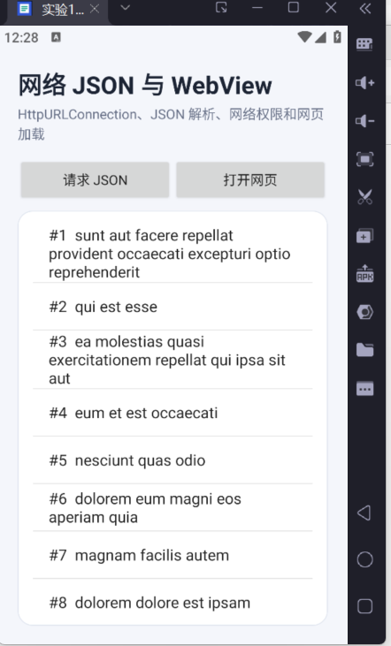
资料  文件 | 汇报表 DOCX |  | 11-ch11-network-json-client.docx | 注：运行截图与 Android Studio 版本请按最终实际环境填写；项目压缩前在 Android Studio 中执行 Build → Clean Project，并排除 build/.gradle 等缓存文件。
资料  文件 | APK 文件 |  | 11-ch11-network-json-client.apk
资料  文件 | 项目代码 ZIP |  | 11-ch11-network-json-client.zip
签名：___________于越_____________ |  |  | 时间：__2026______年___09_月_11___日

